

**О проекте решения Межгоссовета ЕврАзЭС (Высшего органа Таможенного союза) на уровне глав правительств "О проекте Декларации о евразийской экономической интеграции"**

***Утративший силу***

Решение Комиссии таможенного союза от 18 октября 2011 года № 838. Утратило силу решением Коллегии Евразийской экономической комиссии от 20 ноября 2018 года № 186.

      Сноска. Утратило силу решением Коллегии Евразийской экономической комиссии от 20.11.2018 № 186 (вступает в силу по истечении 30 календарных дней с даты его официального опубликования).

      Комиссия Таможенного союза **решила:**

      Одобрить проект решения Межгоссовета ЕврАзЭС (Высшего органа Таможенного союза) на уровне глав правительств "О проекте Декларации о евразийской экономической интеграции" (прилагается).

|  |  |
| --- | --- |
| Члены Комиссии таможенного союза: |  |
| От Республики | От Республики От Российской |
| Беларусь | Казахстан Федерации |
| С. Румас | У. Шукеев И. Шувалов |

|  |  |
| --- | --- |
|  | Приложение к Решению Комиссии Таможенного союза от 18 октября 2011 года № 838 |

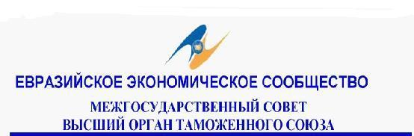

      Проект

**Р Е Ш Е Н И Е**

      19 октября 2011 г. № г. Санкт-Петербург

**О проекте Декларации о евразийской экономической интеграции**

      Межгосударственный Совет ЕврАзЭС (Высший орган Таможенного союза) на уровне глав правительств решил:

      Одобрить проект Декларации о евразийской экономической интеграции (прилагается) и представить его на рассмотрение очередного заседания Межгосударственного Совета ЕврАзЭС (Высшего органа Таможенного союза) на уровне глав государств.

*Члены Межгосударственного Совета:*

|  |  |  |
| --- | --- | --- |
| От Республики | От Республики | От Российской |
| Беларусь | Казахстан | Федерации |

© 2012. РГП на ПХВ «Институт законодательства и правовой информации Республики Казахстан» Министерства юстиции Республики Казахстан